;
Ornitologický průzkum Cholupického mokřadu

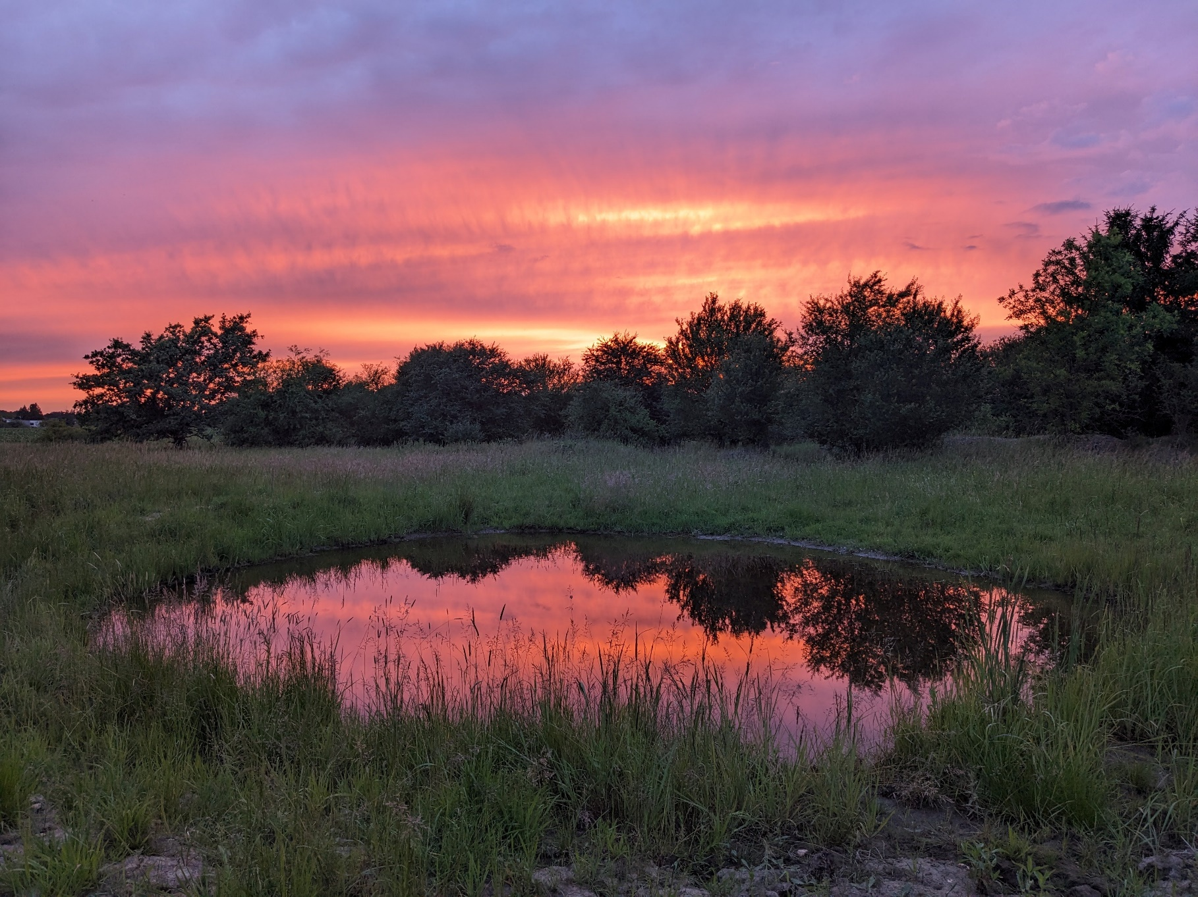
Viktor Bečvář2024

Obsah

Zadání 1
Popis lokality 1
Okolní kontext 1
Obecný popis 3
Popis metodiky 5
Metodika průzkumu 5
Ostatní zdroje dat 6
Metodika statistické analýzy 6
Výsledky 7
Tabulky pozorování 7
Výsledky statistické analýzy 10
Zhodnocení stavu lokality z hlediska ptačí diverzity 13
Zhodnocení podle typu habitatu 14
Zhodnocení zajímavých a ochranářsky významných druhů 15
Doporučená opatření 19
Závěr 20
Literatura 20

Zadání
Cílem předkládaného ornitologického průzkumu je zhodnocení mokřadu v Praze 12 Cholupicích z hlediska přítomné avifauny. Jedná se o komplexní popis zdejší situace, který bere v potaz přítomné typy habitů a jejich zastoupení v mokřadu. Na základě těchto poznatků jsou součástí průzkumu i doporučená opatření pro následnou péči o území, která by zdejší ptačí diverzitě mohla prospět.

Popis lokality

Okolní kontext
Mokřad se nachází v katastrálním území Prahy 12 severně od městské zástavby čtvrti Cholupice (mapa 1.). V této oblasti se historicky nacházelo značné množství lokalit charakterem podobných mokřadu v Cholupicích. Do dnešního dne se i v blízkém okolí zkoumaného území nachází několik mokřadních lokalit. Zároveň jsou dnes v blízkosti dvě maloplošná chráněná území (PP Modřanská rokle a PP Cholupická bažantnice) (mapa 2.). Tyto faktory mohou být zásadní z hlediska metapopulační dynamiky zdejšího ptačího společenstva, a tedy přímo ovlivňovat lokální diverzitu ptáků na zkoumaném mokřadu.
V bezprostředním okolí samotného mokřadu se dnes rozkládá typická zemědělská krajina, kde z většiny dochází k intenzivnímu konvenčnímu hospodaření. Mokřad z většiny sousedí s velkým půdním blokem, který je využíván jako pole pro pěstování kukuřice a dalších plodin. To pro mokřad a péči o něj představuje řadu výzev. Přihnojování a další formy chemizace zemědělské půdy, která je přímo v kontaktu s mokřadem mají za důsledek navýšení množství esenciálních prvků jako jsou dusík a fosfor i v samotném mokřadu. To může vést k urychlenému zarůstání lokality dřevinami a vytlačení některých cennějších druhů rostlin.

Mapa 1.
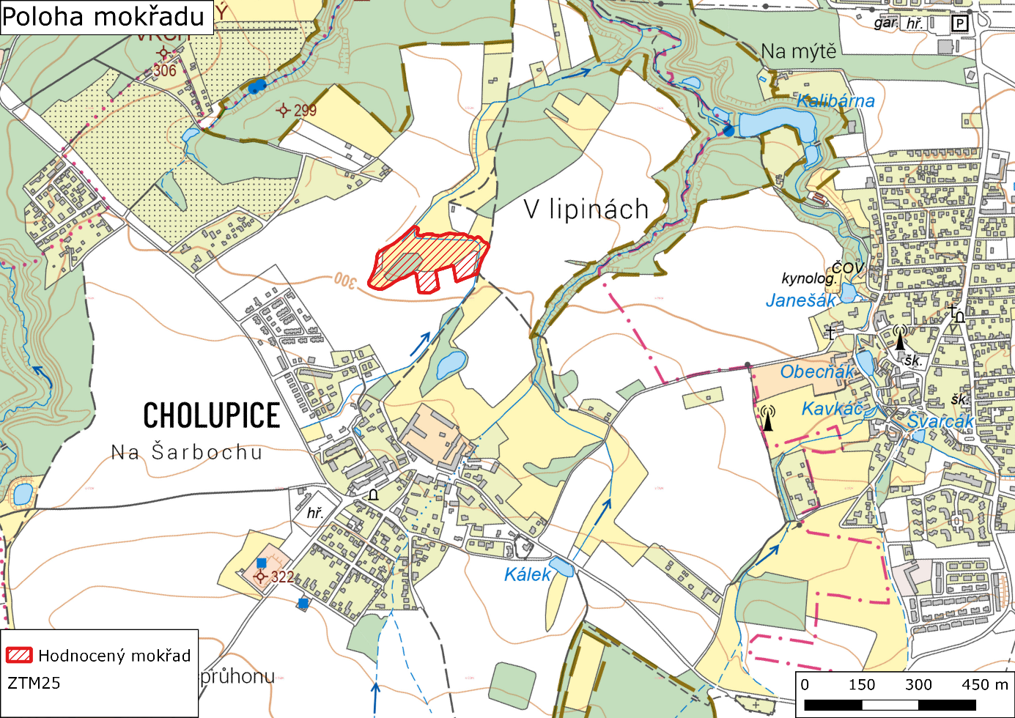

Mapa 2.
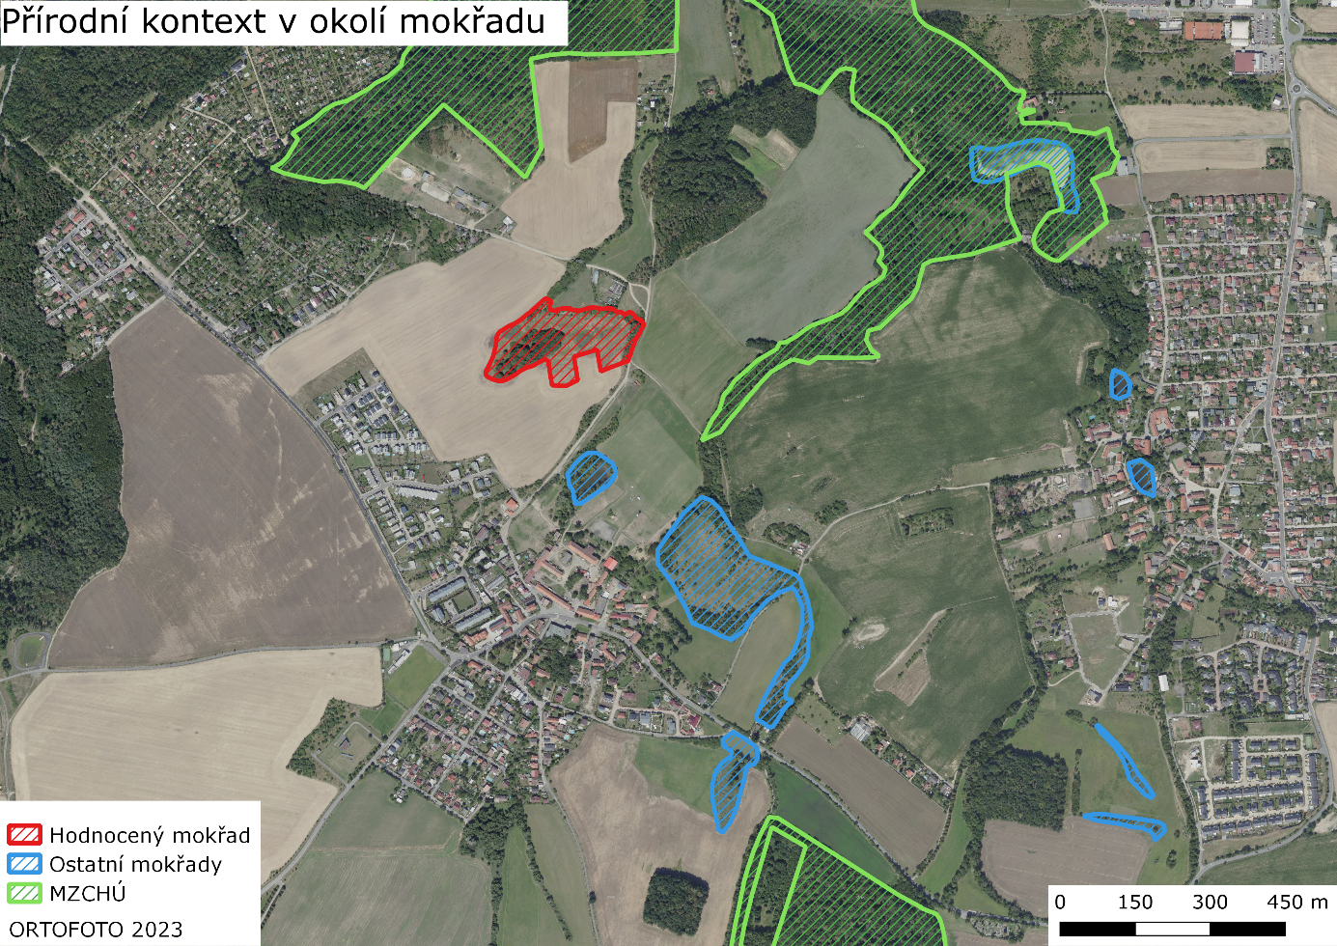

Obecný popis
Hodnocený mokřad má rozlohu 3,22 ha. To však neznamená že je celá plocha tvořena mokřadními stanovišti, a naopak některé části jsou spíš suššího charakteru (mapa 3.). Na lokalitě se historicky hospodařilo a pravděpodobně měla spíše luční charakter bez přítomnosti dřevin (mapa 4.). Dnes je však mokřad z hlediska přítomných druhů habitatů značně různorodý a s jistou mírou zjednodušení lze rozdělit na 5 typů (mapa 5.).
Prvním je nízká vegetace, která tvoří svou plochou převládající typ habitatu (1,76 ha, 55 % celkové plochy). Tato vegetace je v posledních letech pravidelně jednou ročně kosena za účelem omezení zarůstání a zachování zdejší biodiverzity. Některé části jsou značně mokřadního charakteru ale například výběžek na jižní straně území je spíše sušší.
Dalším habitatem jsou porosty dřevin (1,15 ha, 36 % celkové plochy). Dřeviny v mokřadu jsou značně rozmanitým habitatem a mají spíše rozpínavou tendenci. To dnes představuje jeden z hlavních problémů mokřadních lokalit. Pokud dojde k převládnutí dřevin na lokalitě, tak pro řadu mokřadních druhů přestane být vhodná. Zde jsou dřeviny reprezentovány převážně olšinou, která se rozkládá v centru mokřadu a má tendenci se rozrůstat severozápadním směrem. Při obvodu mokřadu rostou vysazené smrky a řada dalších druhů listnatých stromů.
Rákosiny jsou na lokalitě také typem habitatu, který se v posledních letech značně rozšiřuje (0,29 ha, 9 % celkové plochy). Převážně se tedy šíří porosty orobince, který je v této kategorii zahrnut. Rákosiny jsou na lokalitě rozděleny na dvě plochy, kdy východní rákosina je značně větší. Rákosiny jsou zajímavým typem habitatu z hlediska konfliktu mezi různými předměty ochrany. Rákosiny totiž velmi často tvoří monokulturní porosty, které jsou z hlediska botanického naprosto nežádoucí, a naopak mohou být domovem řady zajímavých druhů ptáků, které dokáží tento habitat různými strategiemi využívat.
Posledním typem habitatu je uměle vybudovaná tůňka (cca 1 % celkové plochy). Ta leží v centru mokřadu. Byla vybudována za účelem vytvoření stanoviště, ve kterém se celoročně udrží otevřená vodní plocha a díky tomu ji mohou cílové organismy využívat kontinuálně. Cílovými organismy byli při tvorbě zamýšleni převážně obojživelníci a někteří zástupci entomofauny.
Mokřad je tedy z hlediska přítomných habitatů značně rozmanitý. Důležitým faktorem je i vodní režim na lokalitě. V jihozápadním cípu se nachází prameniště, ze kterého se dále rozlévá voda do zbytku mokřadu. Zajímavým faktem je, že samotný mokřad v posledních letech roste. Lze spekulovat čím to může být způsobeno, ale mokré skvrny při obvodu mokřadu jsou čím dál obtížněji obhospodařovatelné a tím pádem se postupně stávají součástí mokřadu.

Mapa 3.
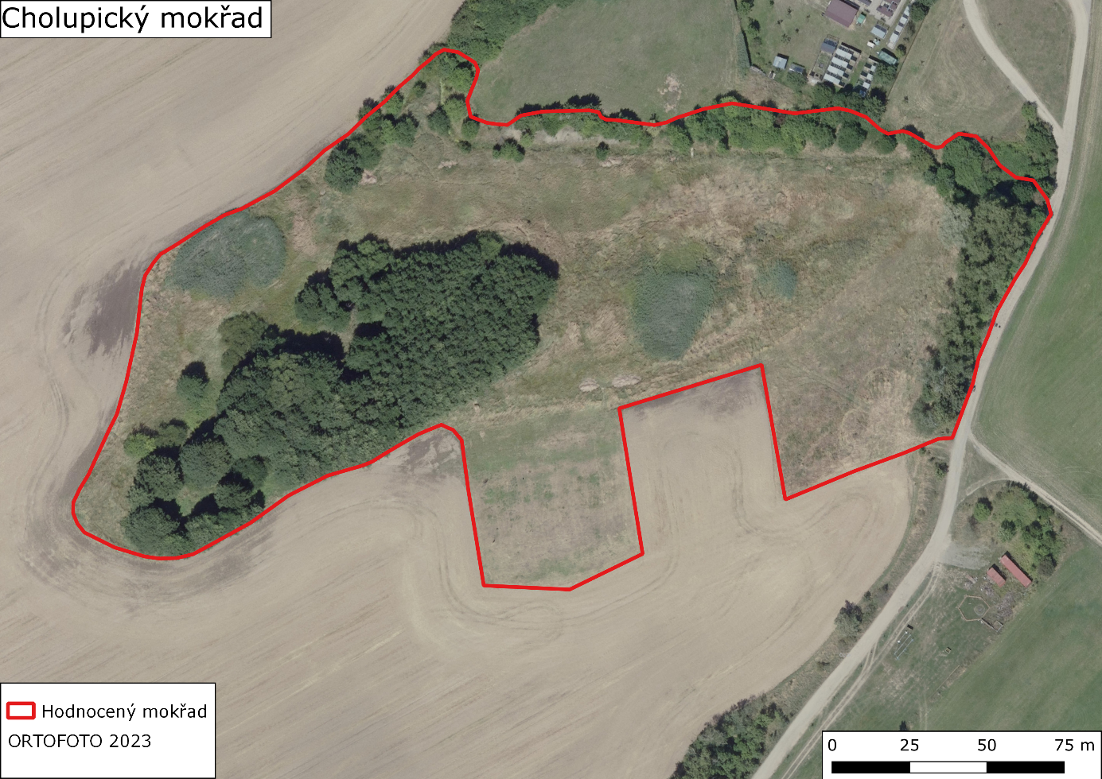

Mapa 4.
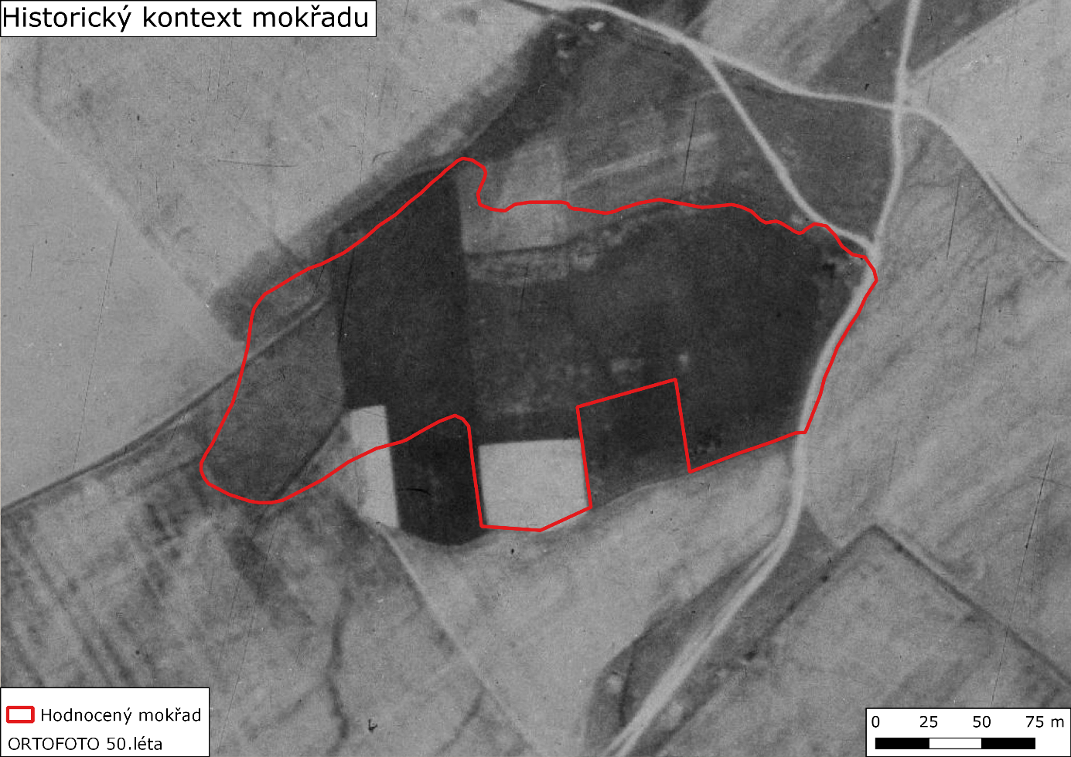

Mapa 5.
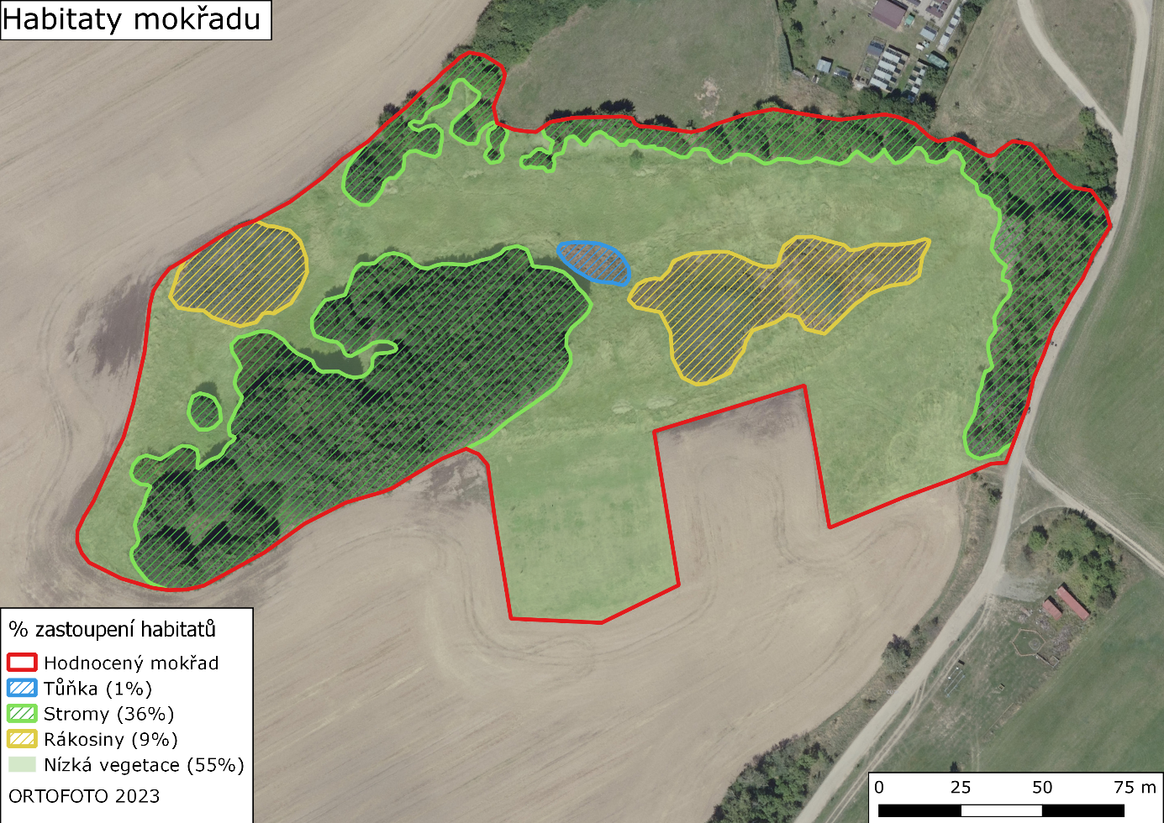

Popis metodiky

Metodika průzkumu
Metodika ornitologického průzkumu byla naplánována, tak aby co nejlépe popsala poměry na zkoumaném mokřadu z hlediska tamější avifauny (Bird Survey Guidelines). Cílem bylo získat, co nejreprezentativnější data o přítomných ptačích druzích a jejich početnostech. Metodika byla zároveň navrhována s myšlenkou víceletého opakování, aby bylo možné vyhodnotit úspěšnost některých plánovaných zásahů na lokalitě.

Časové období
Ornitologický průzkum probíhal v časovém období od 2. dubna do 22. června 2024, a pro objektivní zmapování lokality bylo realizováno 7 návštěv s přibližně 14denními rozestupy. Toto období odpovídá době, kdy jsou jednotlivé ptačí druhy, které se na lokalitě vyskytují nejvíce aktivní (epigamní projevy, hnízdění) a je tedy nejjednodušší je mapovat. Jedná se zároveň o období, při kterém lze s nejvyšší jistotou určit vztah jednotlivých druhů k lokalitě. Lze od sebe odlišit druhy ptáků, které danou lokalitu využívají pouze jako zastávku při jarním tahu od druhů, které na lokalitě zahnízdí, nebo jí jiným způsobem trvale využívají.
Lokalita byla nepravidelně navštěvována v průběhu celého roku 2024 i za jinými účely, než byl standardizovaný ornitologický průzkum. Během těchto návštěv byla také pozorování ptačích druhů zaznamenávána. Data získaná tímto způsobem nejsou vhodná pro použití ve statistické analýze, ale jsou zahrnuta v tabulce pozorovaných druhů.

Terénní práce
Lokalita byla při každé kontrole procházena stejnou trasou, která byla naplánována tak, aby vedla skrze všechny přítomné typy habitatů. Ptáci byli zaznamenáváni na základě jejich hlasových projevů, přímých pozorování, nebo jiných pobytových stop (hnízda, vývržky a podobné). U jedinců byl určován druh a v některých případech i pohlaví a věk. Ptáci byli zaznamenáváni s co nejpřesnější polohou do mapy lokality. Tímto postupem došlo ke vzniku dat kvantitativního charakteru, která jsou využitelná i pro prostorovou analýzu. Lokalita byla pokaždé procházena ve shodném, nebo alespoň podobném časovém úseku, aby nedošlo ke vzniku pseudoreplikací. Kontroly se z většiny konaly v brzkých ranních hodinách, tedy v části dne, kdy jsou ptáci nejaktivnější. Jedna kontrola se konala naopak večer při západu slunce, aby došlo k zaznamenání druhů, které jsou spíše aktivní v tuto dobu. Kontroly byly vždy plánovány na dny s dobrým počasím, aby bylo dosaženo co možná nejlepší detektability.
Při kontrolách byly používány nahrávky epigamních projevů některých cílových druhů mokřadních ptáků, aby došlo k vyprovokování hlasových projevů z jejich strany. Tímto způsobem mohou být zaznamenány druhy, které by jinak bylo složité na lokalitě odhalit. Nahrávky byly používány pouze v omezeném množství, aby nedošlo k negativnímu vlivu na cílové či jiné druhy.
Z hlediska pomůcek byl při kontrolách používán dalekohled a mobilní telefon s aplikacemi Merlin a ObsMapp. Aplikace Merlin byla používána k zaznamenávání hlasových projevů ptáků a ObsMapp k zaznamenávání jedinců do mapy.

Ostatní zdroje dat
Pro co nejpřesnější zachycení diverzity ptáků na mokřadu byla čerpány data i z veřejně přístupných databází (AVIF a NDOP). Zároveň jsou ve výsledné tabulce zahrnuta pozorování pana Petra Kolomazníka, který provozuje záchrannou stanici v přímém sousedství mokřadu a má o tamějších přírodních poměrech dobrý přehled. Ve výsledné tabulce jsou uvedeny pouze ptačí druhy, které nebyly zachyceny v rámci předkládaného ornitologického průzkumu.

Metodika statistické analýzy
Díky standardizovanému průzkumu vznikla data, která lze podrobit hlubší statistické analýze a poodhalit patrnosti týkající se ekosystému na Cholupickém mokřadu. Pro statistické analýzy byl použit programovací jazyk R v prostředí RStudio (R Core Team 2023). Pro vizualizaci vztahů byl použit balíček ggplot2 (Wickham 2016).

Denzity druhů v jednotlivých typech habitatů
Vzhledem k rozdílným velikostem jednotlivých habitatů bylo potřeba počty druhů i jedinců vztáhnout na plochu jednoho hektaru a vytvořit konkrétní denzity. Kdyby tak nebylo učiněno, budou výsledky značně zkreslené. Hlavním důvodem je vztah plochy a počtu druhů (species-area relationship), kdy s rostoucí plochou roste i počet druhů. Popis vztahu je podstatně komplexnější, ale pro účely tohoto vyhodnocení stačí (Storch et al. 2003). Nad vzniklými denzitami můžeme uvažovat z čistě praktického hlediska. Kdybychom konkrétní habitat chtěli rozšířit, tak o kolik by teoreticky vzrostl počet druhů a naopak.
Pro výpočet denzity druhů se jednalo o počet druhů dělený velikostí plochy typu habitatu. Analýza rozdílů denzit všech druhů a následně ohrožených druhů tedy zapsaných na Červeném seznamu České republiky (Chobot a Němec 2017) nebo chráněných vyhláškou č. 395/1992 Sb byla provedena analýzou variance (ANOVA) a Tukey HSD post-hoc testy. Za statisticky signifikantní se považuje výsledek p <0,05.

Výsledky

Tabulky pozorování
Výsledné tabulky pozorovaných ptačích druhů na zkoumaném mokřadu v Cholupicích.

Tabulka ornitologického průzkumu 2024
Mokřadní druhy jsou zvýrazněny tučným písmem (Storchová a Hořák 2018)
§ - stupeň ochrany druhu podle vyhlášky MŽP ČR č. 395/1992 Sb.:
KO - kriticky ohrožené
SO - silně ohrožené
O - ohrožené
ČS - stupeň ohrožení podle červeného seznamu obratlovců (Chobot a Němec 2017):
CR - kriticky ohrožený
EN - ohrožený
VU - zranitelný
NT - téměř ohrožený
LC - málo dotčený
DD - nedostatečné údaje
NE - nevyhodnocený
Při kolika kontrolách byl druh pozorován (KP)
Vztah k lokalitě (VKL):
H - druh v dané lokalitě hnízdí nebo velmi pravděpodobně hnízdí
MH – druh s možným hnízděním na lokalitě
SP – druh využívající lokalitu pro sběr potravy
M – druh mimo lokalitu (v blízkém okolí)

Tabulka 1.
český název | latinský název | § | ČS | KP | habitat | VKL | poznámka
bažant obecný | Phasianus colchicus |  |  | 5 | více | MH | velmi početný na lokalitě
bramborníček hnědý | Saxicola rubetra | O |  | 2 | nízká vegetace | MH | pár
brhlík lesní | Sitta europaea |  |  | 1 | stromy | MH | méně početný
budníček menší | Phylloscopus collybita |  |  | 7 | stromy | MH | zpěv samců více ex.
budníček větší | Phylloscopus trochilus |  |  | 1 | mimo lokalitu | MH | zpěv samců 1 ex.
cvrčilka říční | Locustella fluviatilis |  |  | 2 | nízká vegetace | H | zpěv samců 1 ex.
cvrčilka zelená | Locustella naevia |  |  | 3 | rákosí | H | zpěv samců 2 ex.
červenka obecná | Erithacus rubecula |  |  | 2 | stromy | MH | méně početný
dlask tlustozobý | Coccothraustes coccothraustes |  |  | 2 | stromy | MH | méně početný
drozd kvíčala | Turdus pilaris |  |  | 1 | mimo lokalitu | M | přelet více ex.
drozd zpěvný | Turdus philomelos |  |  | 2 | stromy | MH | zpěv samců více ex.
holub domácí | Columba livia domestica |  |  | 1 | mimo lokalitu | M | přelet více ex.
holub hřivnáč | Columba palumbus |  |  | 4 | mimo lokalitu | M | přelet více ex.
hrdlička zahradní | Streptopelia decaocto |  |  | 1 | mimo lokalitu | M | přelet více ex.
hýl obecný | Pyrrhula pyrrhula |  |  | 2 | stromy | MH | pár
jiřička obecná | Delichon urbicum |  | NT | 2 | tůňka | SP | pití z tůňky více ex.
kachna divoká | Anas platyrhynchos |  |  | 2 | tůňka | MH | několik párů
káně lesní | Buteo buteo |  |  | 1 | mimo lokalitu | M | přelet 1 ex.
konipas bílý | Motacilla alba |  |  | 5 | tůňka | SP | více ex. i juvenilů
konipas horský | Motacilla cinerea |  |  | 1 | tůňka | SP | 2 ex.
konopka obecná | Linaria cannabina |  |  | 2 | mimo lokalitu | MH | přelet více ex.
kos černý | Turdus merula |  |  | 6 | stromy | H | zpěv samců více ex.
krahujec obecný | Accipiter nisus | SO | VU | 1 | mimo lokalitu | SP | přelet 1 ex.
krkavec velký | Corvus corax | O |  | 1 | mimo lokalitu | M | přelet 1 ex.
kukačka obecná | Cuculus canorus |  |  | 3 | stromy | MH | pár a zpěv samce
mlynářik dlouhoocasý | Aegithalos caudatus |  |  | 2 | stromy | MH | méně početný
moták pochop | Circus aeruginosus | O | VU | 3 | rákosí | SP | samec lov
pěnice černohlavá | Sylvia atricapilla |  |  | 6 | stromy | H | zpěv samců více ex.
pěnice hnědokřídlá | Sylvia communis |  |  | 2 | více | H | zpěv samců 1 ex.
pěnice pokřovní | Curruca curruca |  |  | 1 | stromy | MH | zpěv samců více ex.
pěnice slavíková | Sylvia luscinia |  |  | 3 | stromy | MH | zpěv samců více ex.
pěnkava obecná | Fringilla coelebs |  |  | 3 | mimo lokalitu | MH | zpěv samců více ex.
pěvuška modrá | Prunella modularis |  |  | 1 | mimo lokalitu | M | zpěv samců více ex.
poštolka obecná | Falco tinnunculus |  |  | 6 | více | SP | lov, více ex.
rákosník obecný | Acrocephalus scirpaceus |  |  | 2 | rákosí | SP | zpěv samců více ex.
rákosník proužkovaný | Acrocephalus schoenobaenus |  |  | 3 | rákosí | SP | zpěv samců více ex.
rákosník velký | Acrocephalus arundinaceus | SO | VU | 1 | rákosí | SP | zpěv samců 1 ex.
rákosník zpěvný | Acrocephalus palustris |  |  | 5 | více | H | zpěv samců a krmení alespoň 3p
rehek zahradní | Phoenicurus phoenicurus |  |  | 2 | stromy | MH | zpěv samců 1 ex.
rorýs obecný | Apus apus | O |  | 1 | mimo lokalitu | M | přelet více ex.
skřivan polní | Alauda arvensis |  |  | 5 | nízká vegetace | MH | zpěv nad lokalitou
slavík obecný | Luscinia megarhynchos | O |  | 5 | stromy | MH | zpěv samců 1 ex.
slučka malá | Lymnocryptes minimus |  |  | 1 | nízká vegetace | SP | mimo průzkum (listopad 2024)
sojka obecná | Garrulus glandarius |  |  | 3 | stromy | MH | více ex.
stehlík obecný | Carduelis carduelis |  |  | 5 | více | MH | více ex.
straka obecná | Pica pica |  |  | 4 | více | MH | více ex.
strakapoud velký | Dendrocopos major |  |  | 5 | stromy | MH | více ex.
strnad obecný | Emberiza citrinella |  |  | 7 | více | MH | zpěv samců více ex.
strnad rákosní | Emberiza schoeniclus |  |  | 7 | rákosí | H | zpěv samců a krmení více ex.
střízlík obecný | Troglodytes troglodytes |  |  | 4 | stromy | MH | zpěv samců více ex.
sýkora koňadra | Parus major |  |  | 7 | více | MH | více ex. i juvenilů
sýkora modřinka | Cyanistes caeruleus |  |  | 6 | více | MH | více ex. i juvenilů
špaček obecný | Sturnus vulgaris |  |  | 6 | stromy | H | hnízdění více ex.
ťuhýk obecný | Lanius collurio | O | NT | 2 | stromy | SP | zpěv a lov samce
vlaštovka obecná | Hirundo rustica | O | NT | 5 | více | SP | pití z tůňky více ex.
vodouš kropenatý | Tringa ochropus | SO | EN | 3 | tůňka | MH | 1 ex. sběr potravy
volavka popelavá | Ardea cinerea |  | NT | 2 | rákosí | SP | 1 ex. lov
vrabec domácí | Passer domesticus |  |  | 4 | mimo lokalitu | M | hnízdění mimo lokalitu
vrabec polní | Passer montanus |  |  | 3 | mimo lokalitu | M | hnízdění mimo lokalitu
zvonek zelený | Chloris chloris |  |  | 4 | stromy | MH | zpěv samců více ex.
žluna zelená | Picus viridis |  |  | 2 | stromy | MH | zpěv více ex.
žluva hajní | Oriolus oriolus | SO |  | 2 | stromy | MH | zpěv samců 1 ex.

Tabulka pozorovaných druhů z AVIF a od Petra Kolomazníka
V tabulce jsou uvedeny pouze druhy, které nebyly zachyceny v rámci ornitologického průzkumu 2024.

Tabulka 2.
český název | latinský název | § | ČS | rok | zdroj
budníček pruhohlavý | Phylloscopus inornatus |  |  | 2018 | AVIF
čáp černý | Ciconia nigra | SO | VU |  | Petr Kolomazník
čejka chocholatá | Vanellus vanellus |  | VU |  | Petr Kolomazník
dudek chocholatý | Upupa epops | SO | EN |  | Petr Kolomazník
chocholouš obecný | Galerida cristata | O | CR |  | Petr Kolomazník
chřástal polní | Crex crex | SO | VU |  | Petr Kolomazník
kalous pustovka | Asio flammeus | SO | NA |  | Petr Kolomazník
koroptev polní | Perdix perdix | O | NT |  | Petr Kolomazník
křepelka polní | Coturnix coturnix | SO | NT |  | Petr Kolomazník
sedmihlásek hajní | Hippolais icterina |  |  |  | Petr Kolomazník
slavík tmavý | Luscinia luscinia | SO | NA | 2019 | AVIF
slípka zelenonohá | Gallinula chloropus |  | NT |  | Petr Kolomazník
zvonohlík zahradní | Serinus serinus |  |  |  | Petr Kolomazník

Výsledky statistické analýzy

Denzity druhů v jednotlivých typech habitatů
Příklad situace, kdy je počítáno s absolutními počty druhů ptáků namísto denzit ukazuje (graf 1.). Z grafu je zřetelné, že habitat „stromy“ obsahuje znatelně více druhů než ostatní. Vzhledem k tomu, že ve výpočtu není zahrnut faktor plochy habitatů, dochází ke zkreslení výsledků.
Grafy používající denzity však naráží na problém s habitatem „tůňka“, která má významně menší plochu než ostatní habitaty (tvoří cca 1 % celku). Tím pádem počet pozorovaných druhů vydělený velmi malou plochou vždy vyjde velmi vysoký. Z tohoto důvodu jsou pro lepší přehlednost grafy bez habitatu tůňka.
Dále je důležité konstatovat, že s používanou hodnotou denzity druhů značně souvisí i denzita jedinců (populační denzita). Výsledné denzity jedinců v rámci jednotlivých habitatů nejsou dále rozváděny, ale značně odpovídají denzitám druhovým.

Graf 1.
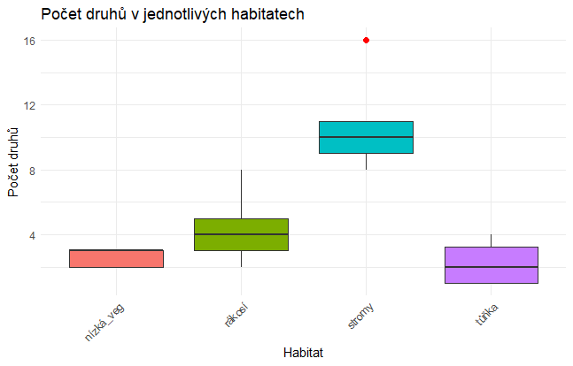
Z hlediska celkové denzity druhů se zdá být rákosí jako nejvýznamnější. Tedy hostí nejvyšší počet druhů vůči své ploše (graf 2.). Výsledek modelu ANOVA ukázal signifikantní rozdíly mezi denzitami druhů v jednotlivých habitatech (p = 0,000244). Následný post-hoc Tukey HDS test odhalil, že signifikantní rozdíl je mezi habitaty rákosí - nízká vegetace a stromy – rákosí. Naopak u habitatů stromy - nízká vegetace signifikantní rozdíl není (tabulka 3.).

Tabulka 3.
Pár habitatů | Rozdíl průměrů | 95% interval spolehlivosti (dolní) | 95% interval spolehlivosti (horní) | P-hodnota
rákosí - nízká vegetace | 11,24 | 5,18 | 17,29 | 0,000461
stromy - nízká vegetace | 01,6 | -4,99 | 07,12 | 0,896
stromy - rákosí | -10,18 | -16,23 | -4,12 | 0,00122

Graf 2.
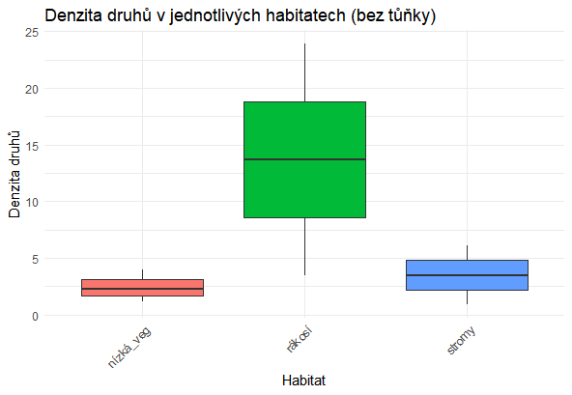
Denzita ohrožených druhů v jednotlivých habitatech se značně podobá denzitě celkového počtu druhů (graf 3.). Výsledek analýzy variance však není signifikantní (p = 0,112). To platí i pro jednotlivé typy habitatu, což odhalil post-hoc test (tabulka 4.).

Tabulka 4.
Pár habitatů | Rozdíl průměrů | 95% interval spolehlivosti (dolní) | 95% interval spolehlivosti (horní) | P-hodnota
rákosí - nízká vegetace | 3,99 | -3,45 | 11,44 | 0,210
stromy - nízká vegetace | 0,03 | -6,99 | 7,05 | 1,000
stromy - rákosí | -3,96 | -9,51 | 1,59 | 0,114

Graf 3.
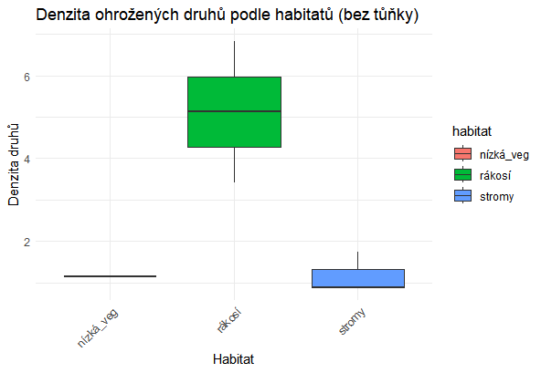

Zhodnocení stavu lokality z hlediska ptačí diverzity
V rámci ornitologického průzkumu bylo zaznamenáno 62 ptačích druhů. Z toho 10 druhů bylo pozorováno pouze v přímém okolí zkoumané lokality, a ne přímo na ní. Lze ale usuzovat, že alespoň část těchto druhů lokalitu do určité míry využívá. Z celkového počtu pozorovaných druhů lze 14 z nich kategorizovat jako druhy mokřadní, tudíž druhy, které jsou z hlediska charakteru lokality významnější (Storchová a Hořák 2018). Co se týče vztahu jednotlivých ptačích druhů k lokalitě, tak bylo zaznamenáno celkem 8 druhů, které na lokalitě prokazatelně hnízdí, nebo je alespoň jejich hnízdění velmi pravděpodobné. U dalších 31 druhů je hnízdění na lokalitě možné, což představuje fakt, že lokalita teoreticky nabízí vhodné hnízdní podmínky pro tyto druhy. U řady zástupců z těchto druhů bylo na lokalitě pozorováno i chování, které přímo souvisí s hnízděním (hájení teritoria, přítomnost páru atd.), ale bylo tomu tak pouze při nízkému počtu návštěv lokality.
Z dalších zdrojů dat o pozorování ptáků na Cholupickém mokřadu lze seznam doplnit o dalších 13 druhů. Je však nutné doplnit, že některé tyto druhy jsou značnou raritou a je jisté, že se na lokalitě pravidelně nevyskytují (např. budníček pruhohalvý) (Faunistická komise ČSO). Zároveň u řady těchto pozorování není k dispozici informace o datu pozorovaní. To může hrát roli u druhů, které v posledních letech zažívají úpadek v početnostech (např. chocholouš obecný, chřástal polní, čejka chocholatá, koroptev polní atd.) (PECBMS).

Zhodnocení podle typu habitatu
Jak je zřetelné z počtu zachycených druhů, tak se jedná o lokalitu se značnou hodnotou pro lokání ptačí společenstva. To platí i přes fakt, že lokalita není nijak rozlehlá (3,22 ha). Co ale značně navyšuje zdejší ptačí diverzitu je heterogenita habitatů. Přítomné typy habitatů hostí ptačí druhy pro ně typické. Tudíž přítomnost vyššího počtu habitatů vede ve výsledku i k navýšení počtu ptačích druhů. U tohoto mechanizmu je však důležité dbát na rozlohu jednotlivých habitatů a přechodové zóny mezi nimi. Nelze tedy zapomínat, že výsledný počet druhů na lokalitě není produktem pouze součtu druhů z jednotlivých habitatů. Vzniká komplexními interakcemi mezi jednotlivými habitaty, jejich prolínáním a samotnou koexistencí (Reif et al. 2023). Některé ptačí druhy právě preferují zmíněné přechodové zóny mezi jednotlivými habitaty i když v rámci tohoto textu byly na základě pozorování přiřazeni do jedné z kategorií habitatu. (graf 4.) ukazuje nejběžnější ptačí druhy v jednotlivých habitatech, tedy celkový počet pozorovaných jedinců konkrétního druhu.

Graf 4.
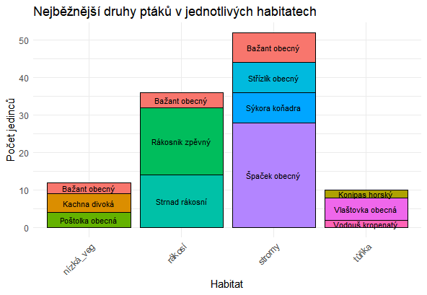
Olšina a stromy v okolí mokřadu hostí typické lesní a na stromy vázané druhy (např. strakapoud velký, sojka obecná, brhlík lesní). Z druhů zachycených při průzkumu v tomto habitatu je zřetelné, že se z většiny nejedná o druhy příliš ochranářsky zajímavé. Jako výjimky mohou být zmínění ťuhýk obecný nebo žluva hajní. U lesního habitatu je z hlediska ptáku důležitý lokální a dobový kontext. V dnešní přírodě je les velmi běžný habitat. Lesní hospodaření je samozřejmě složitou problematikou, ale i tak lesy zabírají přes 30 % plochy našeho státu. To odráží i stav populací lesních druhů ptáků, který na rozdíl od ostatních ptáků má ve střední Evropě rostoucí trend (Reif et al. 2022). Zároveň v okolí samotného mokřadu se velmi blízko nachází rozsáhle lesní biotopy dobré kvality (PP Modřanská rokle). Z hlediska denzity druhů a ohrožených druhů je habitat „stromy“ méně významný (na svou plochu hostí signifikantně méně druhů, než habitat „rákosí“).
Rákosiny na lokalitě jsou z hlediska ptáků velmi zajímavé. Mají velmi komplexní strukturu, které jsou součástí přechody mezi keřovým patrem ale i nízkou vegetací. Zároveň se zde nachází oblasti řidšího, ale i hustšího porostu. Celková rozloha (0,3 ha) sice není nijak velká, ale i tak je množství druhů a jedinců zachycených v tomto habitatu značné. Z hlediska struktury může být zajímavým faktorem i prostorová oddělenost rákosiny na dvě ohniska. Může tak docházet k omezení intraspecifické a interspecifické kompetice. Tím pádem může být umožněno soužití většího množství druhů a jedinců (Hoi et al. 1991). Z hlediska denzity druhů a ohrožených druhů je habitat „rákosí“ velmi významný (na svou plochu hostí signifikantně více druhů, než habitat „stromy“ i „nízká vegetace“).
Nízká vegetace na lokalitě je značně různorodá co do zamokření půdy, tak struktury vegetace. Během průzkumu nebylo zachyceno mnoho druhů ani jedinců, kteří by se striktně vyskytovaly pouze na nízké vegetaci, ale zároveň se jedné o relativně zajímavé druhy (slučka malá, bramborníček hnědý, cvrčilka říční atd.). Zároveň některé druhy pozorované u tůňky by nebyly pozorovány, pokud by tůňku neobklopovala nízká vegetace. Pokud dojde k udržování dobrého stavu nízké vegetace na lokalitě, tak existuje značný potenciál pro přilákání dalších zajímavých ptačích druhů (např. bahňáci). Z hlediska denzity druhů a ohrožených druhů je habitat „nízká vegetace“ méně významný (na svou plochu hostí signifikantně méně druhů, než habitat „rákosí“). V tomto případě však musí dojít k opatrné interpretaci, protože řada druhů by se na lokalitě nevyskytovaly, kdyby se zde kvalitní nízká vegetace nenacházela a netvořila zajímavé interakce s okolními habitaty.
Tůňka je velice cenným prvkem pro biodiverzitu. Během průzkumu se prokázalo, že tento prvek dokáže přilákat řadu zajímavých druhů ptáků, které by se bez její přítomnosti na lokalitě nejspíše nevyskytovali (vodouš kropenatý, konipas horský). Důležitým faktorem se zdálo být, že v tůňce docházelo k poklesům vodní hladiny a tím pádem odhalení dna. Na této ploše pak mohla řada ptáků vyhledávat potravu. Výhledově je žádoucí, aby nedocházelo k úplnému zarůstání tůňky a tím pádem zachování tohoto cenného stanoviště pro ptáky. Analýza druhové denzity nebyla u habitatu „tůňka“ provedena, ale pouze z důvodu, že kvůli své rozloze značně převyšovala ostatní habitaty. To lze interpretovat, tak že tůňka na lokalitě slouží jako významný prvek přitahující řadu ptačích druhů, a to i na úkor své malé rozlohy oproti ostatním habitatům.

Zhodnocení zajímavých a ochranářsky významných druhů
Na lokalitě bylo zachyceno 8 druhů zapsaných na Červeném seznamu České republiky a 10 druhů zapsaných ve vyhlášce MŽP ČR č. 395/1992 Sb.. Řada dalších druhů, co byly během průzkumu pozorovány sice nemusí mít formální ochranu, či být považovány za ohrožené, ale stále mohou být zajímavou složkou přírody v lokálním kontextu. Tyto druhy jsou dále jednotlivě popsány. (graf 5.) ukazuje ohrožené ptačí druhy v jednotlivých habitatech, tedy celkový počet pozorovaných jedinců konkrétního druhu. (mapa 6.) ukazuje ohrožené druhy na lokalitě v jednotlivých habitatech. Informace o jednotlivých druzích ptáků jsou čerpány (European Breeding Bird Atlas 2, The IUCN Red List of Threatened Species, Šťastný et al. 2021, ebird.org)

Graf 5.
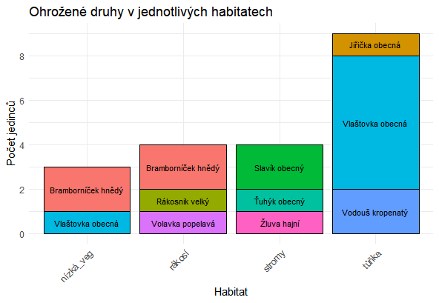

Mapa 6.
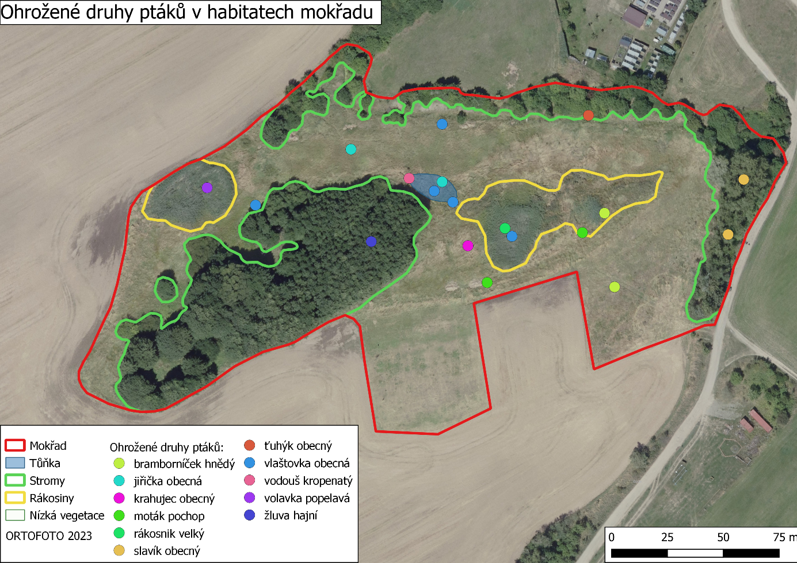

bramborníček hnědý (§ O)
Bramborníček hnědý byl na lokalitě zachycen při dvou kontrolách a pokaždé se jednalo o pár. Vzhledem k tomu, že lokalita představuje jedno z typických prostředí, kde tento ptačí druh hnízdí, tak lze uvažovat, že je tomu tak i zde. Při následných kontrolách už však nebyl zaznamenán. Z hlediska tohoto druhu je důležité, aby na lokalitě nedocházelo k nadměrnému zarůstání dřevinami, protože tento druh je převážně vázán na otevřené biotopy.

cvrčilka zelená a cvrčilka říční
Výskyt těchto druhů na lokalitě hezky odráží zdejší přírodní podmínky. Oba druhy jsou alespoň z části vázané na mokřadní prostředí, ale na odlišnou prostorovou strukturu vegetace. Cvrčilka zelená využívá nižší vegetaci se zastoupením ostřic naopak cvrčilka říční je vázaná na podmáčené dřeviny (např. olše). U obou těchto druhů je velmi pravděpodobné, že na lokalitě hnízdí. Pro udržení obou druhů na lokalitě by bylo dobré zachovat rozmanité prostředí co do struktury vegetace.

jiřička obecná (ČS NT) a vlaštovka obecná (§ O, ČS NT)
Tyto druhy využívají lokalitu podobným způsobem. Oba nad ní loví vzdušný plankton a využívají tůňku k pití a sběru materiálu na stavbu hnízd. Jejich výskyt na lokalitě byl velmi častý.

krahujec obecný (§ SO, ČS VU)
Krahujec byl na lokalitě pozorován pouze jednou. Jeho vztah k lokalitě nebude silný. Lze uvažovat pouze o občasném využití lokality pro lov.

krkavec velký (§ O)
Krkavec byl zaznamenán v přeletu nad lokalitou a pravděpodobně se zde pravidelně nezdržuje.

moták pochop (§ O, ČS VU)
Moták pochop dle sdělení od Petra Kolomazníka na lokalitě v minulosti i zahnízdil. Vzhledem k velikosti rákosin na lokalitě je to lehce zarážející, ale i během průzkumu 2024 byl několikrát spatřen u nebo na lokalitě. Úspěšnost hnízdění na této lokalitě musí být značně ovlivněna režimem hospodaření na okolních zemědělských plochách z důvodu vyrušování.

rákosníci
Na lokalitě se alespoň jednou během průzkumu vyskytly všechny běžné druhy našich rákosníků, včetně rákosníka velkého (§ SO, ČS VU). To je vzhledem k velikosti lokality velice zajímavé. Nasvědčuje to významnosti lokality jakožto tzv. „stepping stone“. Během přemisťování ptáci využívají tyto lokality, jako zastávky, které sice nemají optimální podmínky (např. pro hnízdění), ale dostatečně připomínají jejich preferovaný habitat z hlediska potravní nabídky a podobně. Na lokalitě hnízdí pouze rákosník zpěvný, což je dle charakteru lokality přiléhavé. Lze uvažovat kolik párů zde mohlo v sezóně 2024 zahnízdit, ale během průzkumu byly pravidelně pozorováni alespoň 3 zpívající samci v odlišných částech rákosin.

rorýs obecný (§ O)
Rorýs byl zaznamenán v přeletu nad lokalitou a pravděpodobně se zde pravidelně nezdržuje.

slavík obecný (§ O)
Slavík obecný byl na lokalitě zaznamenán pětkrát. Jeho hnízdění se na lokalitě nedá vyloučit. Vždy se vyskytoval ve východní části lokality, která je pokrytá vzrostlými stromy. Slavík obecný se jako druh v posledních letech začal značně šířit a obývá různorodá prostředí včetně intravilánů obcí.

slučka malá
Slučka malá byla na lokalitě pozorována mimo standartní ornitologický průzkum v listopadu 2024. Jedná se o velmi zajímavý druh, který v ČR pouze zimuje a protahuje. Byla pozorována při sběru potravy v posekaném porostu ostřic. Toto pozorování dokazuje, že i z hlediska zimujících a protahujících druhů má lokalita svou hodnotu. Pro slučku malou a podobné druhy je důležité, aby došlo k udržení podmáčené nízké vegetace, která jim vyhovuje.

strnad rákosní
Strnad rákosní je typickým druhem pro lokalitu. V sezóně 2024 na lokalitě alespoň jeden pár hnízdil. Druh je vázaný převážně na rákosiny, tudíž by v rámci zachování kvalitního stanoviště pro tento druh nemělo docházet k výrazným zásahům do porostu rákosí.

ťuhýk obecný (§ O, ČS NT)
Ťuhýk obecný byl na lokalitě pozorován dvakrát. V sezóně 2024 tedy na lokalitě pravděpodobně nehnízdil. Vzhledem k ekologii tohoto druhu lze říci, že je pro něj současný stav lokality ideální. Pokud by však došlo k intenzivnímu zarůstání lokality dřevinami, už by tomu tak nebylo.

vodouš kropenatý (§ SO, ČS EN)
Přítomnost tohoto druhu na lokalitě byla velkým překvapením. O to zajímavější je, že byl pozorován při třech kontrolách průzkumu a jedné nezávislé kontrole. Všechny tyto pozorování se odehrály v období, kdy tento druh hnízdí. Lokalita lze zhruba považovat za vhodné prostředí pro hnízdění vodouše kropenatého. Vyhledává mokřady s dřevinami, kde hnízdí ve starých hnízdech jiných ptáků. Jestli tomu tak bylo i v sezóně 2024 na lokalitě v Cholupicích nelze s jistotou říci. Je možné, že k hnízdění docházelo někde v okolí mokřadu a pozorovaný jedinec zde pouze sbíral potravu, nebo se vůbec nejednalo o hnízdícího jedince. Lze s jistotou konstatovat, že tento druh by se na lokalitě nezdržoval, pokud by zde nebyla vybudovaná tůňka. Vždy byl pozorován při sběru potravy právě na břehu tůňky v části odhaleného dna. Z hlediska tohoto druhu je důležité, aby nedošlo k úplnému zarůstání tůňky litorální vegetací. Právě odhalené dno tůňky je stanovištěm, kde ptáci jako vodouš kropenatý a další získávají potravu.

volavka popelavá (ČS NT)
Volavka popelavá je druh, který lokalitu využívá jen k lovu. Ať už jde o malé savce v sušších částech nízké vegetace, nebo o obojživelníky v tůňce. Pokud nedojde k úplné degradaci lokality zarůstáním, tak by přítomnost tohoto druhu na lokalitě neměla být ohrožena.

žluva hajní (§ SO)
Žluva hajní byla na lokalitě pozorována dvakrát. Velmi pravděpodobně na lokalitě nehnízdí. Její hnízdění na lokalitě výhledově nelze vyloučit a je tedy vhodné zachovat kvality zdejšího stromového porostu.

Doporučená opatření
Nad managementem takovéto lokality je nutno uvažovat komplexně. Nelze brát v potaz pouze jednu zájmovou taxonomickou skupinu. Jednotlivá opatření mohou mít například značně odlišný efekt na ptáky a na rostliny. Následná doporučení jsou však cílená převážně na udržení a zlepšení podmínek pro zdejší ptačí populace. Pro ucelenost budou opatření opět rozdělena dle jednotlivých typů habitatu. Doporučení jsou volně odvozena od metodiky péče o mokřad Mokřady z.s., (Václav Zámečník 2014) a dalších.
Nízká vegetace jakožto habitat se značným potenciálem pro navýšení místní diverzity ptáků si zaslouží značnou pozornost. Její údržba je naprosto esenciální pro zachování celkové kvality mokřadu. Pravidelné kosení, pastva nebo jiný způsob odstraňování vegetace musí být nutnou součástí péče o mokřad. U podobných zásahů, je důležité zvážit načasování a rozsah, aby nedošlo například k narušení hnízdění některých druhů. V případě seče lze managment provádět v širším rozsahu v pozdním létě a v menším rozsahu i na začátku léta. V prvním termínu je však vhodné, aby došlo k zásahu pouze v místech, kde s jistotou nedojde k narušení hnízdění žádného druhu. Zároveň by bylo dobré použít metodu, která co nejméně ruší své okolí (hlukem). Problematika pastvy je komplexnější a z hlediska ptáků je důležité, aby se na lokalitě naráz nepásla příliš vysoká koncentrace dobytka neodpovídající její rozloze. V těchto situacích může docházet k narušení hnízdění, a to převážně u druhů, které hnízdní na nebo u země. Před jakýmkoliv větším zásahem je však vhodné provést průzkum lokality, aby došlo k omezení potenciálních negativních efektů na přítomné ptačí druhy.
Dřeviny na lokalitě jsou značně různorodého charakteru a tím pádem vyžadují odlišné druhy managementu. Olšina, jakožto celistvý dřevní porost lesního charakteru má expanzivní tendenci. Je tedy vhodné, aby docházelo k pravidelné seči v oblastech, kde dochází k nejintenzivnějšímu zarůstání. Její nejcennější části (nejstarší) se nacházejí v jihozápadní části lokality. Tyto stromy jsou využívány několika druhy k hnízdění a mají tedy značnou hodnotu. Naopak u mladých stromů v západní části může docházet k různým typům zásahu. Při zásazích do dřevních porostů je z hlediska ptáků prospěšné ponechat mrtvé dřevo na lokalitě. Dochází tak ke značnému navýšení potravní nabídky pro ptáky. Mimo samotnou olšinu se na lokalitě nachází značné množství dřevin, které postupně zarůstají nízkou vegetaci. U těchto dřevin je vhodné jejich odstranění, protože ani pro ptáky nepředstavují důležitá stanoviště.
Rákosiny mají podobně jako dřeviny na lokalitě expanzivní charakter. Rákosiny však hostí a mají potenciál hostit značně zajímavější druhy ptáků. Zároveň jak ukazuje předkládaná analýza, tak rákosiny hostí signifikantně vyšší denzitu ptačích druhů než ostatní habitaty. V tomto případě je však nutné zmínit konflikt v ochraně zájmové taxonomické skupiny. Z hlediska některých druhů ptáků by částečné rozrůstání a ucelení porostu rákosin bylo jistě dobré. Naopak ptáci preferující nízkou vegetaci by tímto mohli být negativně ovlivněni. Porosty rákosu jsou zároveň z hlediska botanického naprosto nežádoucí. Bylo by tedy vhodné určit ideální rozlohu rákosin a v tomto rozmezí ji sečí či jinak udržovat. Zároveň je nutné u zásahů do rákosin dodržovat správné načasovaní (pozdní léto a dále), aby nedošlo k narušení hnízdění rákosinových ptáků.
Vybudovaná tůňka je jistě zajímavý prvek pro řadu druhů ptáků, a to převážně z hlediska získávání vody a potravy. Jak již bylo zmíněno, tak by bylo žádoucí, aby nedošlo k úplnému zarůstání tůňky litorální vegetací. Tím může tůňka přilákávat zajímavé druhy ptáků, kterým tento typ stanoviště vyhovuje. Pro tento zásah může být opět použita seč nebo pastva.

Závěr
Cholupický mokřad je nejen z hlediska ptačí diverzity velmi zajímavou lokalitou. Je tomu tak převážně díky přítomné rozmanitosti habitatů. Zároveň však plní významnou funkci v krajině, jako vhodná zastávka při migraci ptáků. Při ornitologickém průzkumu v roce 2024 zde bylo zachyceno 62 ptačích druhů z toho 8 druhů zapsaných na Červeném seznamu České republiky (Chobot a Němec 2017) a 10 druhů zapsaných ve vyhlášce MŽP ČR č. 395/1992 Sb.. Díky standardizovanému sběru dat byly zhodnoceny i jednotlivé habitaty co do denzity ptačích druhů. Ukázalo se, že rákosí hostí signifikantně vyšší denzitu druhů ptáků než ostatní habitaty. Tento poznatek může být dále využit při komplexním plánu managementu lokality. Mokřad si jistě zaslouží náležitou péči, aby došlo k zachování a navýšení kvality prostředí pro místní ptačí společenstva.

Literatura
HOI, Herbert, Thomas EICHLER a John DITTAMI, 1991. Territorial Spacing and Interspecific Competition in Three Species of Reed Warblers. Oecologia. 87(3), 443–448. ISSN 0029-8549.
CHOBOT, Karel a Michal NĚMEC, 2017. Červený seznam ohrožených druhů České republiky: OBRATLOVCI: Red List of Threatened Species of Czech Republic: VERTEBRATES. Příroda. 1–182. ISSN 2788-3825.
REIF, Jiri, Zdeněk VERMOUZEK, Petr VOŘÍŠEK, Dušan ROMPORTL, Javier RIVAS-SALVADOR a Federico MORELLI, 2023. Habitat-specific diversity in Central European birds. Bird Study [online]. 69, 1–11. Dostupné z: doi:10.1080/00063657.2022.2156979
REIF, Jiří, Alena Jechumtál SKÁLOVÁ, Zdeněk VERMOUZEK a Petr VOŘÍŠEK, 2022. Long-term trends in forest bird populations reflect management changes in Central European forests. Ecological Indicators [online]. 141, 109137. ISSN 1470-160X. Dostupné z: doi:10.1016/j.ecolind.2022.109137
STORCH, David, Arnošt L. IZLING a Kevin J. GASTON, 2003. Geometry of the species–area relationship in central European birds: testing the mechanism. Journal of Animal Ecology [online]. 72(3), 509–519. ISSN 1365-2656. Dostupné z: doi:10.1046/j.1365-2656.2003.00721.x
STORCHOVÁ, Lenka a David HOŘÁK, 2018. Life-history characteristics of European birds. Global Ecology and Biogeography [online]. 27(4), 400–406. ISSN 1466-8238. Dostupné z: doi:10.1111/geb.12709
ŠŤASTNÝ, Karel, Vladimír BEJČEK, Ivan MIKULÁŠ a Tomáš TELENSKÝ, 2021. Atlas hnízdního rozšíření ptáků v České republice 2014 - 2017 / Czech Breeding Bird Atlas 2014 - 2017. ISBN 978-80-7442-130-3.
VÁCLAV ZÁMEČNÍK, 2014. Metodická příručka pro praktickou ochranu ptáků v zemědělské krajině - [online] [vid. 2025-01-28]. Dostupné z: https://www.databazeknih.cz/knihy/metodicka-prirucka-pro-praktickou-ochranu-ptaku-v-zemedelske-krajine-217435

AVIF (https://avif.birds.cz/)
Bird Survey Guidelines (https://birdsurveyguidelines.org/)
eBird (https://ebird.org/home)
European Breeding Bird Atlas 2 (https://ebba2.info/)
Faunistická komise ČSO (https://fkcso.cz/fk/)
Metodiky péče o mokřad Mokřady z.s. (https://mokrady.wbs.cz/Zasady-pece-o-mokrady.html)
NDOP (https://portal23.nature.cz/nd/)
PECBMS (https://pecbms.info/)
The IUCN Red List of Threatened Species (https://www.iucnredlist.org/)

